
МИНИСТЕРСТВО РОССИЙСКОЙ ФЕДЕРАЦИИ ПО ДЕЛАМ ГРАЖДАНСКОЙ ОБОРОНЫ, ЧРЕЗВЫЧАЙНЫМ СИТУАЦИЯМ И ЛИКВИДАЦИИ ПОСЛЕДСТВИЙ СТИХИЙНЫХ БЕДСТВИЙ

ГЛАВНОЕ УПРАВЛЕНИЕ МЧС РОССИИ ПО ОМСКОЙ ОБЛАСТИ

ГОСУДАРСТВЕННОЕ УЧРЕЖДЕНИЕ
"СУДЕБНО-ЭКСПЕРТНОЕ УЧРЕЖДЕНИЕ
"ИСПЫТАТЕЛЬНАЯ ПОЖАРНАЯ ЛАБОРАТОРИЯ"
ПО ОМСКОЙ ОБЛАСТИ"

МЕТОДИЧЕСКИЕ РЕКОМЕНДАЦИИ

НАЗНАЧЕНИЕ ПОЖАРНО-ТЕХНИЧЕСКИХ ЭКСПЕРТИЗ ПО ДЕЛАМ О ПОЖАРАХ И ПОДГОТОВКА МАТЕРИАЛОВ ДЛЯ ИХ ПРОИЗВОДСТВА
(Рекомендации для сотрудников государственного пожарного надзора, следователей, судей и адвокатов)

Омск, 2010 г.

Рекомендации подготовлены под редакцией заместителя начальника ГУ МЧС России по Омской области - начальника управления государственного пожарного надзора полковника внутренней службы Рахвалова Н.К.

И.В. Беспалов, Д.И. Серов, Николичев В.С.
Назначение экспертиз по делам о пожарах и подготовка материалов для их производства. (рекомендации для сотрудников государственного пожарного надзора, следователей, судей и адвокатов). Омск: СЭУ ФПС ИПЛ по Омской области", 2010 – 20 с.
ПРЕДИСЛОВИЕ К ИЗДАНИЮ

За последние годы появилось много новых пособий по подготовке материалов для назначения экспертиз, но, на наш взгляд, они носят скорее характер пособия для экспертов и специалистов по проведению тех или иных исследований. Работа дознавателей кардинально отличается по своей специфике от расследования иных преступлений, которыми занимаются сотрудники следственных органов МВД и прокуратуры. Исследование и расследование пожаров - сфера деятельности весьма сложная и специфическая. Многие ученые и специалисты, работающие в других областях знаний, признают, что серьезное исследование пожара это, по сути, самостоятельная научно-исследовательская работа, ибо каждый пожар неповторим и индивидуален.
Настоящие рекомендации обращены в первую очередь к сотрудникам ФПС, непосредственно участвующих в расследовании по делам, связанным с пожарами, а также следователям и судьям, назначающим экспертное исследование по факту пожара. Данная редакция подготовлена в соответствии с изменениями в законодательстве.

Введение.

Своевременное и правильное установление причин пожаров дает возможность следствию и суду установить наличие состава преступления, помогает разработке и проведению мероприятий по предупреждению пожаров.
Установление технической причины пожара невозможно без использования специальных знаний, поэтому обычно назначается судебная пожарно-техническая экспертиза. Основная ее задача заключается в определении очага пожара и в нем - источника зажигания, т.е. материального носителя тепловой энергии, импульса которого оказывается достаточно для возбуждения устойчивого горения в горючей среде.
Причина возникновения пожара в настоящее время устанавливается еще далеко не во всех случаях даже при расследовании уголовных дел. Во многом это обусловлено некачественным и несвоевременным назначением экспертиз.
Анализ практики производства экспертиз по делам о пожарах показывает, что в большинстве случаев дознаватели (следователи), затрудняются правильно вынести постановление о назначении экспертизы. В постановлениях нередко чрезвычайно слабо представлены исходные данные для решения поставленных задач. Объекты для исследования отбираются неправильно. Вопросы, ставящиеся на разрешение экспертизы, формулируются нецеленаправленно, зачастую ставятся бесполезные вопросы, не следующие из материалов уголовного дела.
В настоящее время пособий для дознавателей (следователей), полностью посвященных вопросам именно назначения экспертиз по делам о пожарах, не имеется. Нет исчерпывающего перечня исходных данных для проведения пожарно-технических исследований. Не четко сформулированы вопросы, которые могут быть решены экспертизой по делам о пожарах.
Авторы предприняли попытку обобщить некоторый, бесспорно положительный опыт подготовки и проведения пожарно-технических исследований и предложить его как важную компоненту обучения и обмена опытом с целью активизации взаимодействия правоприменителей и экспертов.
1.ОБЩИЕ ПОЛОЖЕНИЯ

Дела о пожарах относятся к категории особо сложных. В пожарах обычно уничтожаются основные следы, указывающие на причины их возникновения, а также следы преступной деятельности, которые пытаются скрыть путем поджогов. Поэтому своевременное назначение экспертиз по делам этой категории, а также своевременное и правильное изъятие вещественных объектов во многом способствует проведению расследования таких дел более качественно и в кратчайшие сроки.
Применительно к статье 73 УПК РФ, обстоятельствами, подлежащими доказыванию по любому уголовному делу о пожаре, являются следующие:
- где и когда возник пожар;
- по какой причине начался пожар;
- кто и в какой степени виноват в возникновении пожара.
Для выяснения этих основных вопросов юридического характера в комплексе с производством других следственных действий, предусмотренных УПК, назначаются судебные экспертизы. Все проводимые по делам о пожарах экспертизы условно можно подразделить на собственно пожарно-технические и криминалистические.
Криминалистические экспертизы по делам о пожарах (КЭМВИ) являются как бы вспомогательными («подготовительными», «ориентирующими»), так как в них не могут решаться вопросы о технической причине пожара. К криминалистическим экспертизам относятся те экспертизы, в которых эксперты - специалисты по физике, химии, металловедению, электротехнике и т.д. - проводят исследование вещественных объектов, имеющих отношение к пожару. Однако на основании исследования одних только вещественных объектов пожарно-технический эксперт не в состоянии сделать вывод о технической причине пожара.
Для решения вопроса о технической причине пожара специально проводится судебная пожарно-техническая экспертиза, которая в комплексе решает вопросы о возникновении и развитии пожара.
Понятие причины возникновения пожара имеет в себе два аспекта: юридический и технический.
Юридический аспект причины пожара заключает в себе действие или бездействие субъекта, поэтому выяснение этой стороны вопроса является прерогативой дознания, предварительного следствия и суда и не входит в компетенцию пожарно-технического эксперта.
Технический же аспект причины пожара выражает непосредственное воздействие источника зажигания на горючую среду в очаге пожара. Источник зажигания выявляется не вообще, а только в установленном прежде очаге пожара. Выявление источника тепловой энергии является компетенцией судебной пожарно-технической экспертизы.
Для установления технической причины пожара используется версионный метод исследования, сущность которого заключается в том, что экспертом выдвигаются и исследуются технические версии об источнике зажигания в очаге конкретного пожара. Эксперт обязан выдвинуть и исследовать все принципиально возможные версии об источники зажигания. Каждая выдвинутая версия исследуется и оценивается по степени вероятности возникновения пожара от воздействия исследуемого источника зажигания на конкретную горючую систему с учетом ее показателей пожаровзрывоопасности. Версии, явно не имеющие пространственно-временной связи с установленными следствием обстоятельствами возникновения и развития пожара (пожарно-техническая характеристика объекта, деятельность людей на нем), должны обоснованно исключаться. Версии о технических причинах пожара, относимые экспертом к принципиально вероятным, должны иметь обоснование в материалах дела и результатах исследований вещественных объектов.
В специальной литературе содержится различная классификация по группам всех принципиально возможных в природе, технике и быту технических причин пожаров. Ниже будут приведены восемь групп таких причин (типичных технических версий об источниках зажигания).
Экспертизы по делам о пожарах решают следующие основные задачи:
-обнаружение признаков аварийных пожароопасных режимов работы оборудования;
-определение температур, следов и степени нагрева (наиболее наглядным примером является изъятие холоднодеформированных изделий с обязательной привязкой к план-схеме места пожара – фото 1) предметов, материалов, веществ;
-выявление следов веществ и выяснение пожарно-технических характеристик веществ, материалов, смесей;
-определение очага, распространения горения, продолжительности и относительной температуры пожара;
-установление технической причины пожара;
-выявление нарушений норм и правил и их причинно-следственная связь с возникновением пожара, его развитием и последствиями.

2. ОБЪЕКТЫ ИССЛЕДОВАНИЯ

Объектами криминалистических экспертиз по делам о пожарах могут быть любые вещественные объекты (материалы, вещества, изделия, смеси), имеющие отношения к возникновению и развитию горения, а также подверженные воздействию температуры, пламени и копоти пожара.
Объектами судебной пожарно-технической экспертизы, кроме вещественных объектов, могут быть фактические обстоятельства, зафиксированные в материалах уголовного дела и имеющие отношение к предмету экспертизы, представленные на исследование в виде исходных данных, без которых исследование невозможно.
Исходные данные желательно должны быть указаны в устанавливающей части постановления следователя о назначении экспертизы или сведены в отдельную справку, и иметь обоснование в материалах уголовного дела (в протоколах осмотра места пожара, следственного эксперимента, схемах, таблицах, технической документации и т.п.)
З. ИСХОДНЫЕ ДАННЫЕ, НЕОБХОДИМЫЕ ДЛЯ ПРОИЗВОДСТВА ПОЖАРНО-ТЕХНИЧЕСКОЙ ЭКСПЕРТИЗЫ

Все данные, необходимые для производства пожарно-технической экспертизы, можно выделить в четыре раздела.
В первый раздел входят общие исходные данные, касающиеся пожарно -технической характеристики сгоревшего объекта и обстановки, предшествовавшей пожару; во второй раздел - данные, необходимые для определения очага пожара ; в третий - данные для выдвижения и исследования технических версий об источнике зажигания; в четвертой - данные, необходимые для выявления нарушений правил пожарной безопасности и для установления их связи причинно-следственной связи с возникновением и развитием пожара.

3.1. Общие исходные данные:

•пожарно-техническая характеристика сгоревшего объекта или его отдельных частей, подвергшихся воздействию пожара;
•электро - и энерговооруженность сгоревшего объекта;
•общая характеристика технологических процессов и оборудования, применяемых на сгоревшем объекте;
•события и обстоятельства, предшествовавшие пожару (когда помещение было покинуто людьми, или присутствие людей (штатных или посторонних) при возникновении пожара; имели ли место аварии до пожара, в том числе и задолго до пожара);
•сведения об обнаружении пожара (кто, как и где обнаружил горение; границы распространения пожара в момент его обнаружения первыми очевидцами с указанием времени обнаружения; как проходило развитие пожара после обнаружения), действия очевидцев (персонала);
•сообщение о пожаре в пожарную охрану, данные о прибытии первых пожарных подразделений (содержатся в акте о пожаре) и рапорте начальника караула;
•наличие или отсутствие первичных средств пожаротушения, автоматики, средств оповещения и т.п., сведения об их применении;
•характеристика пожаротушения (как и какими силами проводилось тушение; расстановка сил и средств при тушении; куда был подан первый ствол;
•метеорологические условия во время пожара и за несколько часов до его обнаружения (температура воздуха, осадки, направление и скорость ветра, грозовая деятельность).

3.2. Исходные данные для определения очага пожара:

•зоны горения, теплового воздействия и задымления на исследуемом сгоревшем объекте (геометрические размеры, указание нарастания или убывания повреждений);
•характеристика разрушения материалов в зоне горения для всех используемых на данном объекте строительных материалов: для древесных (глубина обугливания, характер распространения огня и т.д.) и металлических конструкций (величина, направление и протяженность деформации), искусственных каменных материалов (отслоение штукатурки, разрушение защитного слоя бетона и т.д.). Эти сведения должны содержаться в протоколе осмотра места пожара, проведенного непременно с участием специалистов);
•подробные сведения о месте обнаружения первоначального горения, зафиксированные в показаниях свидетелей - первоочевидцев пожара (показания свидетелей лучше графически иллюстрировать на изометрических картинах и масштабных зарисовках сгоревшего объекта с указанием времени обнаружения зоны горения каждым свидетелем, характеристики цвета и интенсивности пламени, дыма, наблюдаемых очевидцами пожара);
•мнения о предполагаемом очаге пожара, высказанные свидетелями, пожарными специалистами, принимавшими участие в тушении пожара или осмотре места пожара, технологами, конструкторами производства или строителями и проектантами данного объекта;
•признаки очага пожара на участке его возникновения (разрушения и следы горения в очаге, признаки очага над местом возникновения пожара, «очаговый конус»);
•признаки направленности распространения горения (последовательно нарастающие (затухающие) термические поражения, произвольно расположенные признаки направленности распространения горения).

3.3 Исходные данные, необходимые для установления технической
причины пожара:

При назначении пожарно-технической экспертизы желательно группировать исходные данные в соответствии с перечисленными ниже типичными группами технических версий. При этом необходимо и обоснование для ограничения объема версий, подлежащих проверке как возможных технических причин конкретного пожара. В постановлении или в справке можно прямо указать, что обстоятельств, служащих основанием для выдвижения тех или иных (из числа восьми ниже перечисленных) версий, не содержится.

3.3.1 Возникновение горения под воздействием источников открытого пламени:

•кто, где, когда и как долго использовал или применял источники открытого огня (спички, свечки и т.п.), либо посещал объект в зоне предполагаемого очага пожара;
•сведения об обнаружении нескольких самостоятельных мест первоначального горения (явно изолированные друг от друга очаги горения), либо объективные данные о наличии двух и более очагов пожара;
•объективные данные о наличии ГЖ и ЛВЖ в предполагаемом очаге пожара;
•выявленные обстоятельства, свидетельствующие (указывающие) о преднамеренности действий по созданию условий способствовавших развитию или затрудняющих тушение пожара;
•закрытые ставни, жалюзи; окна, заставленные щитами и занавешенные одеялами (поджигатели делают это для того, чтобы горение внутри здания было обнаружено как можно позже) и т.д.

3.3.2 Возникновение горения от источников тления длительного воздействия (тлеющих табачных изделий или аналогичных им по мощности и длительности тления источников):

•сведения о курении в зоне предполагаемого очага пожара в промежуток времени от нескольких минут до нескольких часов до обнаружения пожара;
•сведения о доступности зоны предполагаемого очага пожара для внедрения тлеющих табачных изделий;
•объективные данные о наличии глубоких местных прогаров в очаге пожара;
•решающим фактором, определяющим возможность возникновения пожара от тлеющего табачного изделия, являются свойства материала, оказавшегося в контакте с окурком, а именно его способность к самоподдерживающемуся тлению.

3.3.3 Возникновение горения под воздействием источников зажигания, образование которых связано с аварийными явлениями при эксплуатации электроустановок:

•факт наличия или отсутствия электроустановок в зоне предполагаемого или установленного очага пожара;
•сведения о наличии или отсутствии напряжения в участках электроустановок, находившихся в области предполагаемого или установленного очага пожара;
•предварительные сведения об аварийных явлениях в электросети до пожара;
•результаты исследований вещественных объектов, относящихся к электроустановкам, если исследование проводилось ранее другими лицами;
•обстоятельства, указывающие на возможные аварии в электросети или электроприборах (повышение или понижение напряжения в электросети объекта до пожара, аварии на подстанциях или в линиях электропередач и т.д.), а также сведения о предварительно выявленных нарушениях правил устройства или эксплуатации электроустановок (перечисленные исходные данные могут содержаться в свидетельских показаниях, в оперативной и паспортно-технической документации).

3.3.4 Возникновение горения под действием источников зажигания,
образование которых связано с аварийными явлениями в технологических установках и процессах:

•факт наличия или отсутствия технологических установок в зоне предполагаемого или установленного очага пожара;
•сведения об эксплуатации технологических установок и характере технологических процессов в них до пожара;
•предварительные данные о наличии или отсутствии признаков аварийных явлений в работе технологических установок и отклонениях от нормальных технологических процессов (перекосы, заедания, сухое трение, утечка разогретых или расплавленных продуктов и т.п.)
•результаты, полученные при исследовании вещественных объектов, относящиеся к технологическим установкам, если они проводились ранее другими лицами (перечисленные исходные данные могут содержатся в свидетельских показаниях, в оперативной и паспортно-технической документации).

3.3.5 Возникновение горения под действием источников зажигания, связанных с эксплуатацией тепловыделяющих приборов (печей) и при авариях в них:

•факт наличия в зоне предполагаемого или установленного очага пожара тепловыделяющих стационарных установок и агрегатов, работающих на различных видах топлива и находящихся в эксплуатации к моменту возникновения пожара;
•данные о конструкции, особенностях устройства, принципе действия теплоустановок и об аварийных явлениях в них до пожара;
•результаты исследований вещественных объектов, относящихся к тепловыделяющим установкам, если они проводились ранее другими лицами (перечисленные исходные данные могут содержатся в свидетельских показаниях, в оперативной и паспортно-технической документации).

3.3.6 Возникновение горения вследствие самовозгорания веществ, материалов, смесей:

• факт наличия или отсутствия в зоне предполагаемого или установленного очага пожара самонагревающихся веществ, материалов или смесей; (некоторые масла, в основном органического происхождения, фрезерный торф, некоторые виды каменных углей, некоторые химические вещества, влажные сельскохозяйственные материалы - сено, клевер и т.д. Склонность конкретных веществ и материалов к самовозгоранию определяется специалистом);
• наличие определенного количества и объема самонагревающегося вещества, материала, смеси;
• фактические данные о температуре и влажности на объекте перед пожаром;
•временной интервал между складированием склонных к самовозгоранию веществ, материалов и смесей и обнаружением пожара;
•сведения о наличие в зоне предполагаемого или установленного очага пожара глубоких местных прогаров;
•данные о наличие на объекте перед пожаром специфических запахов тления, прелости или гниения;
•очаг расположен в объеме материала, а не на его поверхности;
•сведения о фактах возникновения на объекте до пожара самовозгораний, не приведших к пожару ранее.

3.3.7 Возникновение горения от разрядов атмосферного электричества (ударов молний и разрядов статического электричества):

•сведения о грозовой деятельности в районе сгоревшего объекта непосредственно перед обнаружением пожара;
•свидетельские показания о наблюдении прямого удара молнии в сгоревший объект перед пожаром (или о ударе в объект, расположенный в непосредственной близости от сгоревшего);
•расположение зоны предполагаемого или установленного очага пожара на объекте в месте, доступном или недоступном для прямых ударов молний или вблизи от возможных каналов пробоя молниями объекта;
•результаты исследований вещественных объектов, указывающие на прямые удары молний, если исследование проводилось ранее другими лицами;
•в случае пожаров во взрывоопасных помещениях для выдвижения версии о возгорании под воздействием разрядов статического электричества или вторичных явлений грозовых разрядов, необходимо консультироваться с соответствующим специалистом или непосредственно с экспертом, которому назначена пожарно-техническая экспертиза.

3.3.8 Возникновение горения под действием сфокусированного солнечного света:

•данные о наличии, или отсутствии устройства, способного фокусировать солнечный свет (линза или сосуд с прозрачной жидкостью), в зоне предполагаемого или установленного очага пожара;
•расположение предполагаемого очага пожара в зоне, доступной или недоступной для попадания прямого солнечного света;
•данные о наличии или отсутствии солнечной деятельности в период, предшествующий пожару (ночное время или густая облачность);
•фактические данные для расчета взаимного расположения солнца, фокусирующего предмета и предполагаемого очага пожара - формулируются с помощью специалиста.

3.4 Исходные данные для выявления нарушений правил пожарной безопасности и установления их связи с возникновением и развитием пожара

•предварительные сведения о нарушениях правил, имевших место на объекте до пожара;
• фактические данные о нарушениях специальных технических правил, установленные при исследовании вещественных объектов, проведенных ранее другими специалистами;
•технические паспорта на оборудование сгоревшего объекта;
•предписание государственного пожарного надзора и фактические данные об устранении выявленных нарушений;
•ведомственные правила технической эксплуатации и технического устройства оборудования объекта; ведомственные, отраслевые правила и инструкции по пожарной безопасности, действовавшие на момент возникновения пожара;
•заключение технических инспекторов и ведомственных комиссий по факту пожара.

4. ИЗЪЯТИЕ И УПАКОВКА ВЕЩЕСТВЕННЫХ ОБЪЕКТОВ, ОБНАРУЖЕННЫХ ПРИ ОСМОТРЕ МЕСТА ПОЖАРА

Осмотр места пожара, являясь важнейшим первоначальным следственным действием, которое может выполняться, как известно до возбуждения уголовного дела, одновременно служит и важнейшим подготовительным этапом к последующему назначению пожарно-технической экспертизы для решения вопроса о непосредственной технической причине данного пожара. Одной из главных задач осмотра является определение признаков, указывающих на место возникновения первоначального горения, т.е. очага пожара.
Осмотр места пожара желательно проводить при непосредственном участии пожарно-технического эксперта. В других случаях обязательно участие в осмотре места пожара специалиста - работника ГПН или лучше сотрудника СЭУ ФПС ИПЛ. Участие в осмотре места пожара эксперта или специалиста является непременным условием технически грамотного определения очага пожара. Желательно, а иногда и обязательно, провести дополнительный осмотр места пожара с участием эксперта.
В любом случае, при назначении пожарно-технической экспертизы первым перед экспертом ставится вопрос: Где определяется очаг пожара? Вопросы о непосредственной технической причине пожара и другие, частные вопросы о возникновении и развитии горения, ставятся перед экспертом во вторую очередь.
В процессе осмотра, как в статической так и в динамической стадиях, проводится обязательно фотографирование, а также фиксация в протоколе специфических признаков очага пожара. В динамической стадии осмотра пожара отыскиваются, фиксируются в месте их обнаружения известными криминалистическими приемами, и только затем изымаются предметы, указывающие, в первую очередь, на расположение очага пожара, а также на причину возникновения горения.
Некоторые объекты могут нести информацию и о нарушениях специальных правил пожарной безопасности. Если вещественные объекты (предметы, материалы, вещества) могут, по мнению следователя или эксперта (специалиста), иметь значение для определения очага пожара, установления его технической причины или для выявления нарушений специальных правил и обнаруживаются в процессе осмотра места происшествия вне зон горения, теплового воздействия или задымления или вообще вне сгоревшего объекта, а также представляются следствию кем - либо после осмотра, то они должны быть представлены на экспертизу (оформленные соответствующим образом).
К предметам, несущим информацию о возникновении пожара, могут относиться любые предметы, материалы, вещества, смеси. Однако наибольшее значение в пожарно - технических исследованиях на практике имеют объекты, относящиеся к электрооборудованию, горючие и легковоспламеняющиеся жидкости.

4.1 Объекты электрооборудования

Аппараты защиты (плавкие предохранители, автоматические выключатели, УЗО и т.п.) обследуются на месте с фиксацией положения рычагов управления или изымаются из сгоревших помещений. В сборных электрощитах, расположенных в электрических сетях от зоны горения в сторону трансформаторной подстанции (источника автономного питания), осматриваются автоматические выключатели, фиксируются (фотографируются) положения рычагов управления, плавкие предохранители изымаются, но ни в коем случае не разбираются без участия эксперта.
Электрические провода, шнуры, кабели, находившиеся в зоне очага пожара и имеющие термические повреждения, изымаются целиком от места повреждения до сохранившегося участка, длина которого должна быть не менее 30-35 мм. Если оплавление находится не на конце проводника (фото 2), желательно, чтобы участки по обе стороны от оплавления были не менее 30-40 мм. Изымать проводники следует осторожно, стараясь не повредить место оплавления. При упаковке проводников недопустим их изгиб у места оплавления, в противном случае проводники могут стать непригодными для дальнейших исследований. Сплавившиеся жилы не разделяются, а изымаются вместе.
Электропроводка, выполненная в трубах или металлорукавах и коробах имеющая сквозные проплавления - прогары изымается вместе с трубами, рукавами и коробами. При наличии нескольких прогаров на участках труб (металлорукавов и коробов), наиболее удаленные от источника питания, отмечаются особо.
Аппараты коммутации (рубильники, контакторы, пускатели, выключатели, штепсельные розетки и т.д.) со следами аварийных явлений изымаются вместе с подводящими проводами до ненарушенных участков на них.
Мелкие электронагревательные, электроосветительные, электро- радио- и т.п. приборы с признаками аварийных режимов изымаются целиком, вместе с соединительными проводами и штепсельными разъемами (штепсельной вилкой и, возможно, штепсельной розеткой).
При громоздкости электрооборудования и при невозможности изъять его узлы со следами аварий, повреждения фотографируются и тщательно описываются (желательно с участием специалиста электротехнического профиля).
Все изъятые объекты электрооборудования маркируются и упаковываются. Упаковка должна обеспечить сохранность вещественных объектов до исследования. Особенно тщательно необходимо упаковывать остатки электроламп накаливания и провода с локальным оплавлениями. Маркировочные бирки заверяются подписями следователя и понятых, место изъятия вещественных объектов указывается в протоколе осмотра и на схематических планах сгоревшего объекта (фото 3, 4).

4.2 Горючие и легковоспламеняющиеся жидкости (ГЖ и ЛВЖ).

Поиск следов ГЖ и ЛВЖ необходимо проводить как в области предполагаемого очага пожара, так и вне ее. Жидкости или их следы могут быть обнаружены на обугленных поверхностях предметов (обугленные, прогоревшие участки могут иметь вид характерных для растекания жидкости пятен, спиралей - разливании жидкостей из сосудов с вращением рукой), в щелях между досками или предметами, под плинтусами, в почве под полом и т.п. Жидкости могут иметь специфический запах. При поисках ГЖ и ЛВЖ предметы осматриваются невооруженным глазом, с помощью лупы при прямом и косонаправленном освещении, а также ультрафиолетовых лучах с помощью специальных приборов.
При отборе проб древесины следует руководствоваться следующими правилами. Если требуется отобрать пробу с гладкой поверхности, достаточно циклевкой или ножом соскоблить стружку на глубину 1мм. В местах трещин жидкость проникает на большую глубину и поэтому отбор пробы в этом месте необходимо произвести путем соскоба или высверливания на всю глубину трещины. При изъятии образца с торцевой части доски или бревна, следует отпилить участок длиной 9-10см. Отбирать пробы необходимо с не обугленных участков. Отбор образцов тканей с предполагаемыми остатками ЛВЖ (ГЖ) не представляет затруднений. Для этого необходимо вырезать подозреваемый кусок ткани и для сравнения изъять участок такой же ткани не содержащей ЛВЖ (ГЖ). Если под тканью находится поролон, вата (пальто, одеяло, мягкая мебель), то их необходимо изъять вместе с тканью.
Если обнаружена не впитавшая в предмет жидкость, то ее собирают марлей, фильтровальной бумагой или ватой, помещают в герметически закрывающуюся посуду. Небольшие предметы с пятнами горючей жидкости изымаются целиком. При невозможности изъять весь предмет, от него отделяют часть с пятном или делают соскобы, смывы, срезы. Кроме проб в области обнаружения жидкости, необходимо отобрать и контрольные пробы, которые должны упаковываться отдельно.
Грунт или снег со следами ГЖ и ЛВЖ выкапывают и помещают в стеклянный сосуд, под снег укладывают в несколько раз сложенную марлю.
Ковры, матрасы, одеяла, одежду, и т.д. складывают пятнами внутрь или пятна прошивают с двух сторон полиэтиленовой пленкой, или участки с пятнами вырезаются и герметически упаковываются.
Если кроме воды при тушении пожара применялись поверхностно -активные и пенообразующие вещества, то необходимо направить на исследование образцы использованного огнегасящего вещества в количестве не менее 200 г.
Если обнаружены сосуды с горючей жидкостью, то их плотно закупоривают; если герметичность обеспечить невозможно, жидкость переливают в чистый стеклянный сосуд, который герметизируют.
Каждый образец должен упаковываться отдельно, не следует упаковывать образцы в бумажную упаковку, не следует упаковывать образцы в случайно подвернувшийся упаковочный материал, не следует закупоривать емкости картонными, бумажными и резиновыми пробками.
Все отобранные предметы тщательно упаковывают и снабжают бирками с указанием места обнаружения, заверяют их подписями следователя и понятых.
Место обнаружения ГЖ и ЛВЖ подробно указывают в протоколе осмотра, фотографируют и отмечают на схематических планах объекта.

4.3 Прочие объекты со следами воздействия пожара или с признаками аварийных явлений

Кроме изъятия объектов со следами ГЖ и ЛВЖ и электрооборудования, при проведении осмотра места пожара может возникнуть необходимость в изъятии других объектов с признаками аварийных режимов работы и со следами воздействия пожара.
Такими объектами могут быть: оплавленная или расплавленная пластмассовая деталь, оплавленный или расплавленный металлический предмет, металлоконструкция, любой объект с наслоениями или тепловыми (механическими) разрушениями.
При невозможности изъятия указанных предметов (материалов, веществ) они фотографируются и тщательно фиксируются в протоколе осмотра.
Все изъятые предметы, материалы, вещества должны маркироваться, упаковываться. Упаковка должна обеспечивать сохранность предметов до исследования. Маркировочные бирки заверяются подписями следователя и понятых, место изъятия вещественных доказательств указывается в протоколе осмотра и схематических планах сгоревшего объекта.

5.ПРИМЕРНЫЙ ПЕРЕЧЕНЬ ВОПРОСОВ, КОТОРЫЕ МОГУТ БЫТЬ ПОСТАВЛЕНЫ НА РАЗРЕШЕНИЕ ЭКСПЕРТИЗ ПО ДЕЛАМ О ПОЖАРАХ.

5.1 Вопросы криминалистических экспертиз по делам о пожарах

5.1.1 Установление следов аварийных - пожароопасных режимов работы:
- Имеются ли на данном объекте (устройстве, установке) признаки, характерные для пожароопасного аварийного режима работы?
- Имеются ли на электропроводниках (электрооборудовании) оплавления, характерные для воздействия токов? Если да, то в каких условиях они образованы (ставится перед экспертом в случае расширенного исследования и при назначении пожарно-технической экспертизы)?
- Имеются ли на аппаратах защиты (автоматические выключатели, плавкие предохранители) следы "аварийных режимов работы электросети?
- Имеются ли на данном устройстве (аппарате) признаки тепломассопереноса из области его нагрева к месту расположения горючих материалов (ставится перед специалистом или экспертом при анализе материалов дела)?

5.1.2 Обнаружение следов и определение температур нагрева предметов. материалов, веществ:

- Имеются ли следы воздействия высокой температуры пожара на предмете (веществе, материале, смеси)?
- Имеются ли оплавления на предмете? Какова температура плавления материала, из которого изготовлен данный предмет?
- До какой максимальной температуры мог нагреваться данный предмет в пожаре?

5.1.3 Выявление следов веществ и определение пожарно- технических характеристик веществ, материалов, смесей:

- Имеются ли на представленных объектах следы наличия ЛВЖ, ГЖ? Если имеются, то каких?
- Относятся ли данные вещества (материалы, смеси) к категории самовозгорающихся, и могли ли они самовозгораться при определенных условиях?
- Однородны ли материалы вещества, изделия, обнаруженные у подозреваемого, вблизи места пожара, иных местах, с материалами вещества, изделия, изъятыми с местам пожара?

5.2 Вопросы пожарно-технической экспертизы

В соответствии с указаниями ранее основными обстоятельствами, подлежащими доказыванию по любому уголовному делу о пожаре, пожарно-техническая экспертиза решает три основных вопроса:
- Где определяется очаг пожара?
- Какова непосредственная техническая причина данного пожара?
- Имеются ли в представлениях на исследование исходных материалах объективные данные о нарушениях при эксплуатации объекта (оборудования в нем) действующих специальных правил, состоящих в технической причинно-следственной связи с возникновением и развитием пожара?
Кроме перечисленных основных вопросов, перед экспертом, производящим пожарно - техническую экспертизу, могут быть поставлены и другие, частные вопросы:

5.2.1 Очаг, распространение, продолжительность и температура пожара:

Является ли данное место (по указанию следователя) очагом пожара?
Каковы были пути распространения пожара по объекту?
Какова была продолжительность пожара с момента возникновения первоначального горения до выхода на определенный рубеж (по указанию следователя)?
Какова была продолжительность пожара, судя по характеру термического поражения объекта?
Какова была продолжительность пожара на определенном участке сгоревшего объекта (судя по состоянию сгоревшего участка) ?
Какое время требуется для полного сгорания известного количества определенных предметов?
Какая температура могла развиться при горении определенных веществ?
Какая температура могла развиться при пожаре в данном помещении или объекте?

5.2.2 Техническая причина пожара, воспламенения:

Не произошел ли пожар по данной (по указанию следователя) технической причине?
Возможно ли воспламенение определенного материала от конкретного теплоисточника с определенного расстояния?
Не является ли данный вещественный объект поджигающим устройством?
Не является ли данная смесь пожаро-взрывоопасной (при определенных условиях)?
5.2.3 О нарушениях правил:

Имеются ли на исследуемом объекте или участке нарушения требований пожарной безопасности?
Допущены ли нарушения правил пожарной безопасности при выполнении отдельных видов работ?
Установить причинно-следственную связь выявленных нарушений с возникновением и развитием пожара.
Правильно ли эксплуатировались данные технические средства? При установлении нарушений правил - являлись ли нарушения пожароопасными?
В настоящих рекомендациях дан примерный перечень вопросов, которые могут быть поставлены на разрешение экспертизы по делам о пожарах. В ходе расследования конкретных уголовных дел может возникнуть необходимость в постановке и других вопросов, не указанных в настоящих рекомендациях.

Приложение
Образец изъятия объектов исследования
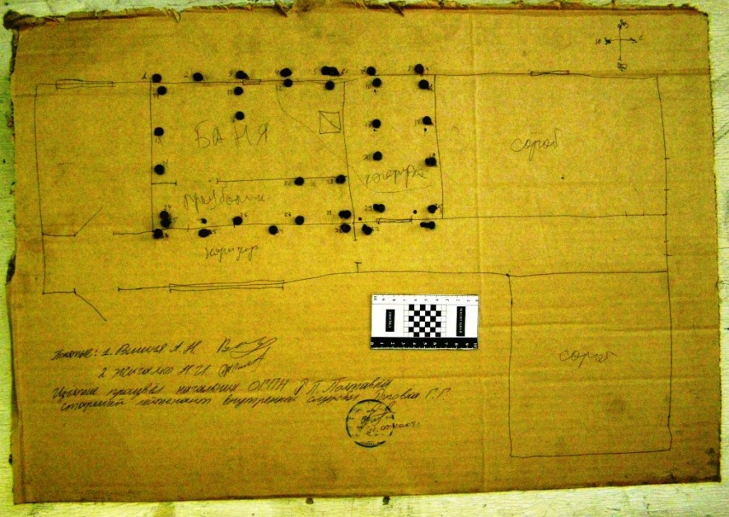

Фото 1. Холоднодеформированные изделия.

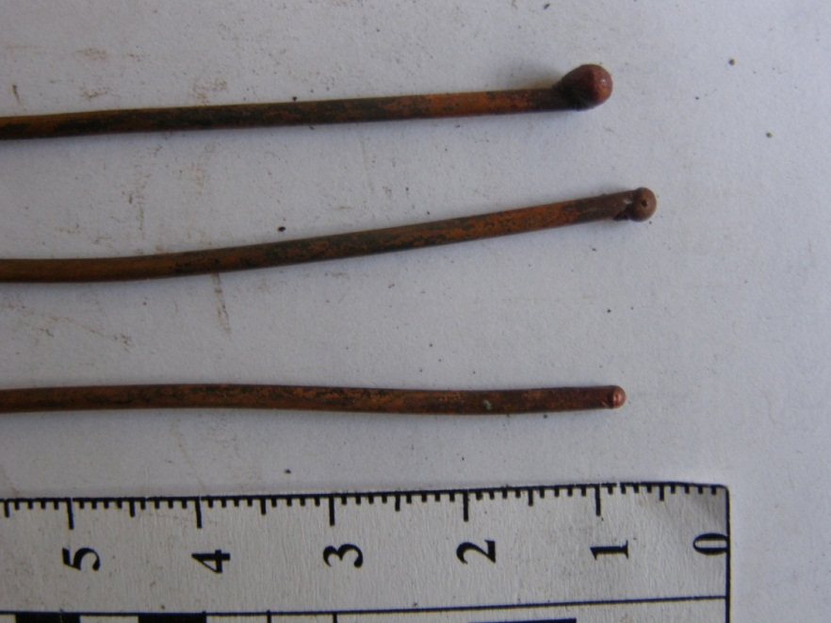

Фото 2. Внешний вид электродуговых оплавлений электропроводников.

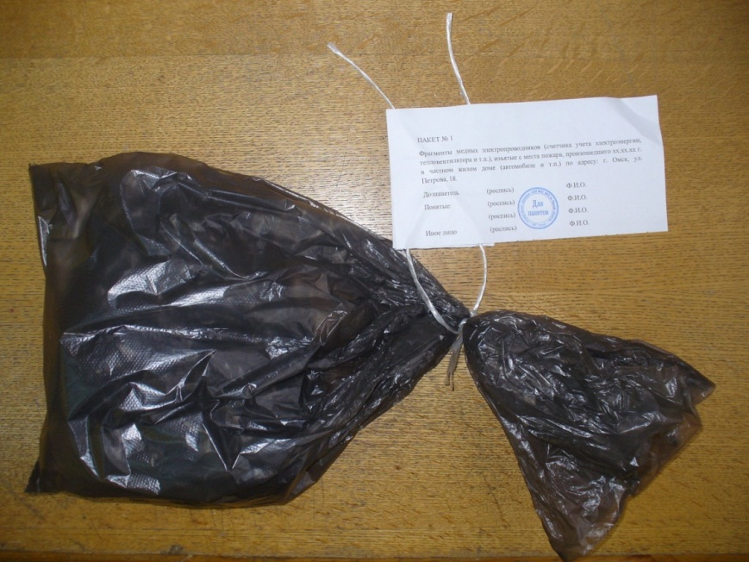

Фото 3. Внешний вид упаковки объектов исследования.

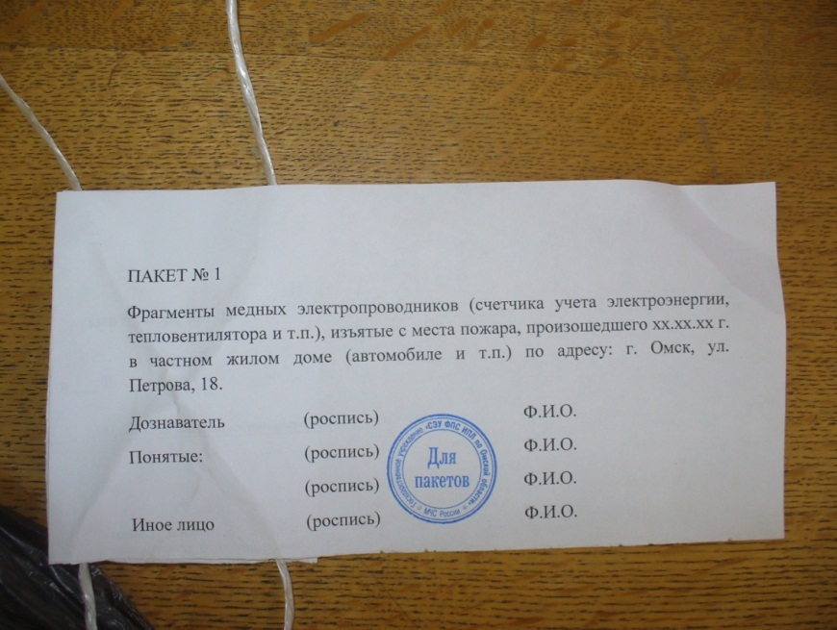

Фото 4. Образец бирки с сопроводительной надписью.
ОГЛАВЛЕНИЕ

1 | Общие положения | 5
2. | Объекты исследования | 6
3. | Исходные данные, необходимые для производства пожарно-технической экспертизы | 7
3.1 | Общие исходные данные | 7
3.2 | Исходные данные для определения очага пожара | 7
3.3 | Исходные данные, необходимые для установления технической причины пожара | 8
3.3.1 | Возникновение горения под воздействием источников открытого пламени | 8
3.3.2 | Возникновение горения от источников тления длительного воздействия (тлеющих табачных изделий или аналогичных им по мощности и длительности тления источников) | 9
3.3.3 | Возникновение горения под воздействием источников зажигания, образование которых связано с аварийными явлениями при эксплуатации электроустановок | 9
3.3.4 | Возникновение горения под действием источников зажигания,  образование которых связано с аварийными явлениями в технологических установках и процессах | 10
3..3.5 | Возникновение горения под действием источников зажигания, связанных с эксплуатацией тепловыделяющих приборов (печей) и при авариях в них | 10
3.3.6 | Возникновение горения вследствие самовозгорания веществ, материалов, смесей | 10
3.3.7 | Возникновение горения от разрядов атмосферного электричества (ударов молний и разрядов статического электричества) | 11
3.3.8 | Возникновение горения под действием сфокусированного солнечного света | 11
3.4 | Исходные данные для выявления нарушений правил пожарной безопасности и установления их связи с возникновением и развитием пожара | 12
4. | Изъятие и упаковка вещественных объектов, обнаруженных при осмотре места пожара | 12
4.1 | Объекты электрооборудования | 13
4.2 | Горючие и легковоспламеняющиеся жидкости (ГЖ и ЛВЖ) | 14
4.3 | Прочие объекты со следами воздействия пожара или с признаками аварийных явлений | 15
5. | Примерный перечень вопросов, которые могут быть поставлены на разрешение экспертиз по делам о пожарах | 16
5.1 | Вопросы криминалистических экспертиз по делам о пожарах | 16
5.1.1 | Установление следов аварийных - пожароопасных режимов работы | 16
5.1.2 | Обнаружение следов и определение температур нагрева предметов, материалов, веществ | 16
5.1.3 | Выявление следов веществ и определение пожарно-технических характеристик веществ, материалов, смесей | 16
5.2 | Вопросы пожарно-технической экспертизы | 16
5.2.1 | Очаг, распространение, продолжительность и температура пожара | 17
5.2.2 | Техническая причина пожара, воспламенения | 17
5.2.3 | О нарушениях правил | 17
 | Приложение | 19
 | Оглавление | 21

